BỘ GIÁO DỤC VÀ ĐÀO TẠO
TRƯỜNG ĐẠI HỌC SÀI GÒN



BÀI BÁO CÁO
BÀI TẬP XẤP XỈ HÀM SỐ DÙNG MẠNG MLP

Giảng viên hướng dẫn: TS. Nguyễn Như Tài
Sinh viên thực hiện:
Phạm Trần Phương Quyền - 3123411250
Phan Trung Tuấn - 3123411326
Tôn Ngọc Bảo Hân - 3123411088
Ngô Bảo Ly - 3123411185
Lớp: DCT123C4

Thành phố Hồ Chí Minh, ngày 10 tháng 11 năm 2026

LỜI MỞ ĐẦU
Xấp xỉ hàm là một trong những bài toán nền tảng của học máy và học sâu: từ một tập hữu hạn các mẫu quan sát, cần xây dựng mô hình có khả năng dự đoán giá trị của hàm tại những điểm chưa từng gặp. Mạng perceptron đa tầng (Multi-Layer Perceptron, MLP) là mô hình cơ bản và dễ tiếp cận nhất để giải quyết bài toán này. Về mặt lý thuyết, một MLP với đủ số nơ-ron ở tầng ẩn có thể xấp xỉ một hàm liên tục bất kỳ với độ chính xác tùy ý; tuy nhiên, trong thực tế, chất lượng xấp xỉ phụ thuộc mạnh vào lượng dữ liệu, kiến trúc mạng và cách huấn luyện.
Bài tập này nghiên cứu bài toán xấp xỉ hàm mật độ Gaussian hai chiều bằng mạng MLP được cài đặt hoàn toàn bằng PyTorch. Báo cáo trình bày quy trình sinh và chia dữ liệu, thiết kế và huấn luyện mạng, cùng ba nhóm thực nghiệm có kiểm soát nhằm khảo sát ảnh hưởng của số mẫu huấn luyện, số nơ-ron tầng ẩn và số tầng ẩn lên sai số xấp xỉ. Kết quả được đánh giá bằng các chỉ số MSE, MAE và RMSE trên tập kiểm tra độc lập, và được phân tích để rút ra các nhận xét về xu hướng, giới hạn của mô hình cũng như hướng cải tiến.
Báo cáo gồm sáu chương. Chương 1 giới thiệu bài toán và mục tiêu. Chương 2 mô tả dữ liệu. Chương 3 trình bày mô hình và cài đặt. Chương 4 báo cáo kết quả thực nghiệm. Chương 5 thảo luận kết quả, các hạn chế và đề xuất cải tiến. Chương 6 nêu kết luận.
Chúng tôi xin chân thành cảm ơn TS. Nguyễn Như Tài đã hướng dẫn và góp ý trong suốt quá trình thực hiện bài tập. Do thời gian và kinh nghiệm còn hạn chế, báo cáo khó tránh khỏi thiếu sót; chúng tôi rất mong nhận được ý kiến đóng góp để hoàn thiện hơn.

LỜI CAM ĐOAN
Nhóm chúng em xin cam đoan rằng báo cáo với đề tài “Bài tập xấp xỉ hàm số dùng mạng MLP” hoàn toàn dựa vào dữ liệu và thông tin thu thập từ quá trình học và tham khảo từ các trang web học tập dưới sự hướng dẫn và giám sát của thầy TS. Đỗ Như Tài.
Tài liệu tham khảo:
https://drive.google.com/file/d/1HV4GekRjrT0isld22pe1nI9EHnJUZAS1/view
https://drive.google.com/file/d/18fmFsvmc4w68e9HBWf22074xdAnuDodR/view
https://drive.google.com/file/d/1R4amP1SiEh3DW4VM7K4ZM5lID1dkhbCf/view

MỤC LỤC
LỜI MỞ ĐẦU
LỜI CAM ĐOAN 3
BẢNG PHÂN CÔNG CÔNG VIỆC 5
DANH MỤC HÌNH 7
CHƯƠNG 1: GIỚI THIỆU 8
1. Giới thiệu 8
1.1. Bối cảnh 8
1.2. Phát biểu bài toán 8
1.3. Mục tiêu và nội dung thực hiện 9
1.4. Đóng góp 9
CHƯƠNG 2: DỮ LIỆU 11
2. Dữ liệu 11
2.1. Hàm Gaussian hai chiều và các đặc trưng 11
2.2. Sinh dữ liệu và chia tập 12
2.3. Chuẩn hóa dữ liệu 13
2.4. Khảo sát và thống kê dữ liệu 13
2.5. Kết luận chương 15
CHƯƠNG 3: MÔ HÌNH VÀ CÀI ĐẶT 16
3. Mô hình và cài đặt 16
3.1. Kiến trúc mạng MLP 16
3.2. Hàm mất mát và thuật toán tối ưu 17
3.3. Quy trình huấn luyện và kiểm định 17
3.4. Cấu hình thực nghiệm (baseline) 18
3.5. Chỉ số đánh giá 19
3.6. Môi trường và tái lập 19
CHƯƠNG 4: THỰC NGHIỆM 21
4. Thực nghiệm 21
4.1. Quy trình đánh giá và mốc tham chiếu 21
4.2. Nhóm A: ảnh hưởng của số mẫu huấn luyện 21
4.3. Nhóm B: ảnh hưởng của độ rộng (số nơ-ron tầng ẩn) 23
4.4. Nhóm C: ảnh hưởng của độ sâu (số tầng ẩn) 25
4.5. Mô hình được chọn và đánh giá cuối 27
4.6. Tổng hợp kết quả 31
CHƯƠNG 5: THẢO LUẬN 33
5. Thảo luận 33
5.1. Ảnh hưởng của số mẫu huấn luyện (nhóm A) 33
5.2. Ảnh hưởng của độ rộng (nhóm B) 33
5.3. Ảnh hưởng của độ sâu (nhóm C) 34
5.4. Các trường hợp không như kỳ vọng 34
5.5. Hạn chế 35
5.6. Đề xuất cải tiến 36
CHƯƠNG 6: KẾT LUẬN 37
6. Kết luận 37

BẢNG PHÂN CÔNG CÔNG VIỆC
STT | TÊN CHƯƠNG / HẠNG MỤC | Tên người phụ trách | Công việc đã làm
1 | Chương 1: Giới thiệu | Ngô Bảo Ly | Viết nội dung chương; cả nhóm kiểm tra lại
2 | Chương 2: Dữ liệu | Ngô Bảo Ly | Viết báo cáo, lập bảng thống kê và chú thích hình; cả nhóm kiểm tra số liệu
3 | Chương 3: Mô hình và cài đặt | Ngô Bảo Ly | Viết báo cáo, mô tả kiến trúc, quy trình huấn luyện; cả nhóm kiểm tra
4 | Chương 4: Thực nghiệm | Cả nhóm (Ngô Bảo Ly tổng hợp, viết báo cáo) | Cả nhóm chạy thực nghiệm A, B, C; tổng hợp bảng, biểu đồ; viết nội dung chương
5 | Chương 5: Thảo luận | Ngô Bảo Ly | Viết phân tích, hạn chế, đề xuất; cả nhóm cùng thảo luận và kiểm tra
6 | Chương 6: Kết luận, Tài liệu tham khảo, Phụ lục | Ngô Bảo Ly | Viết kết luận, hoàn thiện tài liệu tham khảo và phụ lục
7 | Mã nguồn (common.py, run_experiments.py, notebook) | Phan Trung Tuấn, Phạm Trần Phương Quyền | Viết code sinh dữ liệu, mô hình MLP PyTorch, huấn luyện, đánh giá, chạy thực nghiệm và xuất kết quả
8 | Thực nghiệm và kiểm tra kết quả | Cả nhóm | Chạy lại, kiểm tra số liệu khớp với log CSV, kiểm tra báo cáo và mã nguồn
9 | Slide thuyết trình (PowerPoint) | Tôn Ngọc Bảo Hân | Thiết kế và làm slide thuyết trình
STT | Họ và tên | Vai trò chính |  | Tỷ lệ đóng góp
1 | Phan Trung Tuấn | Viết code; thực nghiệm, kiểm tra |  | 25%
2 | Phạm Trần Phương Quyền | Viết code; thực nghiệm, kiểm tra |  | 25%
3 | Tôn Ngọc Bảo Hân | Làm slide; thực nghiệm, kiểm tra |  | 25%
4 | Ngô Bảo Ly | Viết báo cáo; thực nghiệm, kiểm tra |  | 25%
Tổng |  |  |  | 100%

DANH MỤC HÌNH
STT | Tên và mô tả hình
Hình 1 | Bề mặt hàm Gaussian thật trên miền [−2, 2] × [−4, 4]
Hình 2 | Biểu đồ phân tán 3D của 2000 mẫu huấn luyện (x₁, x₂, y)
Hình 3 | Phân bố của x₁, x₂ và y trên tập huấn luyện
Hình 4 | Kiến trúc MLP với hai đầu vào, C tầng ẩn H nơ-ron (kích hoạt tanh) và một đầu ra tuyến tính
Hình 5 | Sai số test MSE theo số mẫu huấn luyện A (trung bình ± độ lệch chuẩn qua 3 seed)
Hình 6 | Sai số theo số nơ-ron tầng ẩn H (A = 1800, C = 1)
Hình 7 | Sai số test MSE theo số tầng ẩn C (A = 1800, H = 10)
Hình 8 | Thời gian huấn luyện theo số tầng ẩn C
Hình 9 | Đường cong train/validation loss của mô hình được chọn
Hình 10 | Giá trị thật và giá trị dự đoán trên tập test
Hình 11 | Bề mặt hàm Gaussian thật (trái) và bề mặt xấp xỉ bởi mô hình MLP được chọn (phải)

CHƯƠNG 1: GIỚI THIỆU

1. Giới thiệu

1.1. Bối cảnh
Xấp xỉ hàm (function approximation) là bài toán nền tảng của học máy: từ một tập hữu hạn các cặp (đầu vào, giá trị đầu ra), cần xây dựng mô hình có khả năng dự đoán giá trị của hàm tại những điểm chưa từng quan sát. Mạng perceptron đa tầng (Multi-Layer Perceptron, MLP) là một trong những mô hình cơ bản nhất cho bài toán này. Về mặt lý thuyết, định lý xấp xỉ vạn năng (universal approximation theorem) khẳng định rằng một MLP có một tầng ẩn với đủ số nơ-ron và hàm kích hoạt phi tuyến phù hợp có thể xấp xỉ một hàm liên tục bất kỳ trên một tập compact với độ chính xác tùy ý [1], [2].
Tuy nhiên, định lý này chỉ khẳng định rằng mạng tồn tại, không cho biết cần bao nhiêu nơ-ron, bao nhiêu tầng, bao nhiêu dữ liệu, hay cách huấn luyện nào để tìm được mạng đó trong thực tế.
Vì vậy, cần khảo sát bằng thực nghiệm ảnh hưởng của các yếu tố thiết kế lên chất lượng xấp xỉ. Bài tập này thực hiện việc đó trên một hàm cụ thể: hàm mật độ Gaussian hai chiều.

1.2. Phát biểu bài toán
Cho hàm mật độ Gaussian hai chiều:
f(x) = 1 / (2π √det(C)) $\text{×}$ exp( −½ (x − μ)ᵀ C⁻¹ (x − μ) )
với x = (x₁, x₂)ᵀ và các tham số:
μ = (0, 0)ᵀ, C = [[0.3, −0.5], [−0.5, 2]]
Các mẫu dữ liệu được sinh ngẫu nhiên, phân bố đều trong miền −2 ≤ x₁ ≤ 2 và −4 ≤ x₂ ≤ 4, với nhãn mục tiêu y = f(x₁, x₂). Cần xây dựng một mạng MLP có hai đầu vào (x₁, x₂) và một đầu ra ŷ sao cho ŷ xấp xỉ y trên các mẫu chưa gặp.
Một số đặc điểm của hàm cần lưu ý: det(C) = 0.3 × 2 − (−0.5)² = 0.35, do đó giá trị đỉnh của hàm là 1/(2π√0.35) ≈ 0.269. Nghĩa là nhãn y thực tế nằm trong khoảng (0, 0.269], hẹp hơn cận 0 ≤ y ≤ 1 nêu trong đề (cận này chỉ là chặn trên chung). Ngoài ra, hệ số tương quan âm giữa x₁ và x₂ làm bề mặt nghiêng và kéo dài theo phương x₂
Hiệu năng được đánh giá bằng sai số bình phương trung bình (MSE), kèm sai số tuyệt đối trung bình (MAE) và căn của MSE (RMSE), trên tập kiểm tra độc lập gồm 100 mẫu. Một tập kiểm định (validation) riêng được dùng để chọn mô hình, tách biệt hoàn toàn với tập kiểm tra.

1.3. Mục tiêu và nội dung thực hiện
Bài tập có các mục tiêu sau:
- Cài đặt đầy đủ quy trình huấn luyện MLP bằng PyTorch, gồm sinh dữ liệu, định nghĩa mô hình bằng nn.Module, lan truyền ngược, tối ưu, kiểm định và đánh giá.
- Thực hiện ba nhóm thực nghiệm có kiểm soát, mỗi nhóm chỉ thay đổi một yếu tố:
Nhóm A: số mẫu huấn luyện A = 200, 400, …, 2000
Nhóm B: số nơ-ron tầng ẩn B = 1, 2, …, 10 với MLP một tầng ẩn
Nhóm C: số tầng ẩn C = 1, 2, 3, 4.
- Phân tích xu hướng của sai số theo từng yếu tố, nhận diện hiện tượng thiếu khớp (underfitting) hoặc quá khớp (overfitting) nếu có, và giải thích nguyên nhân.
Trình bày kết quả có thể kiểm chứng: mọi số liệu truy về được tệp log CSV do chương trình sinh ra.

1.4. Đóng góp
Các nội dung chính được thực hiện trong đề tài gồm:
- Xây dựng chương trình sử dụng Python và PyTorch để triển khai mô hình MLP cho bài toán xấp xỉ hàm Gaussian hai chiều.
- Tổ chức quy trình thực nghiệm gồm các bước sinh dữ liệu, xây dựng mô hình, huấn luyện, đánh giá và lưu kết quả.
- Thực hiện ba nhóm thực nghiệm nhằm khảo sát ảnh hưởng của số lượng mẫu huấn luyện, số nơ-ron tầng ẩn và số tầng ẩn.
- Tổng hợp kết quả thông qua các bảng số liệu, biểu đồ và các chỉ số đánh giá như MSE, MAE và RMSE.
- Phân tích kết quả thực nghiệm nhằm đánh giá khả năng xấp xỉ của mô hình và xác định những hạn chế trong quá trình triển khai.

CHƯƠNG 2: DỮ LIỆU

2. Dữ liệu

2.1. Hàm Gaussian hai chiều và các đặc trưng
Hàm mục tiêu được xác định bởi công thức (1) ở Chương 1, với μ = (0, 0)ᵀ và ma trận hiệp phương sai C = [[0.3, −0.5], [−0.5, 2]]. Một số đại lượng suy ra trực tiếp từ C:
- Định thức: det(C) = 0.3 × 2 − (−0.5)² = 0.35 > 0.
- Ma trận nghịch đảo: C⁻¹ = (1/0.35)·[[2, 0.5], [0.5, 0.3]] ≈ [[5.714, 1.429], [1.429, 0.857]]. Vì det(C) > 0 và các phần tử đường chéo dương, C là ma trận xác định dương nên hàm là mật độ Gaussian hợp lệ.
- Hệ số tương quan: ρ = −0.5 / √(0.3 × 2) ≈ −0.645, tức x₁ và x₂ tương quan nghịch tương đối mạnh.
- Trị riêng: λ₁ ≈ 0.164 và λ₂ ≈ 2.136. Hai trị riêng chênh lệch lớn, nên các đường đồng mức là elip rất dẹt; trục dài (ứng với λ₂) gần như song song trục x₂ và hơi nghiêng, trục ngắn (ứng với λ₁) gần như theo x₁.
- Giá trị đỉnh: f(μ) = 1/(2π√0.35) ≈ 0.2690.
Hệ quả quan trọng: nhãn y bị chặn trong khoảng (0, 0.269], hẹp hơn khoảng 0 ≤ y ≤ 1 nêu trong đề. Cận 1 trong đề chỉ là chặn trên chung của một mật độ xác suất, còn với C này giá trị thực không vượt quá 0.269. Điều này khớp với dữ liệu sinh ra (giá trị lớn nhất của tập train là 0.2675).
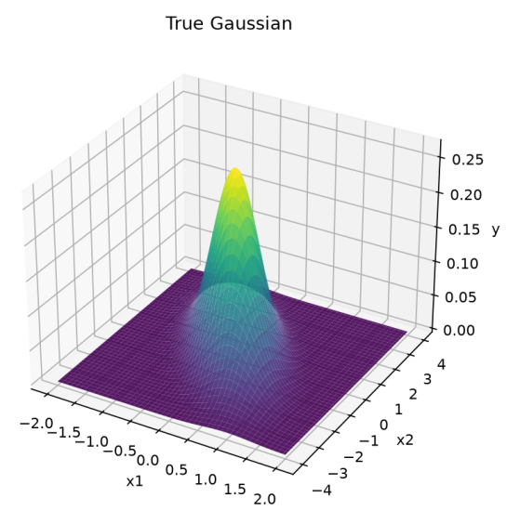
Hình 1. Bề mặt hàm Gaussian thật trên miền [−2, 2] × [−4, 4]. Hàm có một đỉnh nhọn tại gốc tọa độ (y ≈ 0.269), hẹp theo x₁ và dài theo x₂.

2.2. Sinh dữ liệu và chia tập
Dữ liệu được sinh bằng numpy.random.default_rng(seed): x₁ lấy đều trên [−2, 2], x₂ lấy đều trên [−4, 4] và độc lập với nhau, sau đó nhãn y = f(x₁, x₂) được tính từ công thức giải tích (không có nhiễu).
Ba tập dữ liệu được sinh độc lập với ba seed khác nhau và lưu cố định thành tệp CSV; mọi cấu hình thực nghiệm đều dùng lại đúng các tệp này.
Bảng 1. Chia tập dữ liệu
Tập | Số mẫu | Seed sinh | Tệp | Mục đích sử dụng
Huấn luyện  (train) | 2000 | 42 | train.csv | Cập nhật trọng số; nhóm A dùng A mẫu đầu
Kiểm định (validation) | 100 | 43 | valid.csv | Chọn checkpoint tốt nhất, early stopping, chọn cấu hình
Kiểm tra (test) | 100 | 44 | test.csv | Đánh giá cuối cùng, không dùng để chọn tham số
Các điểm đảm bảo tính công bằng và tránh rò rỉ dữ liệu:
- Chương trình có kiểm tra bằng assert rằng không có điểm đầu vào nào trùng nhau giữa các cặp tập (train–valid, train–test, valid–test).
- Nhóm A lấy tập con train[:A] từ cùng một tập 2000 mẫu, do đó các tập con lồng nhau (tập 200 mẫu nằm trong tập 400 mẫu, và cứ thế). Sự khác biệt về kết quả giữa các A chỉ do lượng dữ liệu, không do chọn mẫu khác nhau.
- Nhóm B và C dùng cố định 1800 mẫu đầu của tập train.
- Tập test không tham gia vào bất kỳ quyết định nào trong quá trình huấn luyện hay chọn mô hình.

2.3. Chuẩn hóa dữ liệu
Đầu vào được chuẩn hóa theo z-score:
x'ⱼ = (xⱼ − m_j) / s_j, j = 1, 2
Trong đó m_j và s_j là trung bình và độ lệch chuẩn của đặc trưng thứ j chỉ tính trên phần dữ liệu huấn luyện của cấu hình đang chạy, rồi áp dụng nguyên giá trị đó cho tập validation và test.
Cách làm này ngăn thông tin từ validation/test rò rỉ vào bước tiền xử lý. Với dữ liệu train đầy đủ, m ≈ (0.011, −0.054) và s ≈ (1.162, 2.319), đúng bằng độ lệch chuẩn của phân bố đều: 4/√12 ≈ 1.155 và 8/√12 ≈ 2.309. Nhãn y không được chuẩn hóa; mạng dự đoán trực tiếp giá trị gốc của hàm.

2.4. Khảo sát và thống kê dữ liệu
Bảng 2. Thống kê mô tả của ba tập dữ liệu
Tập | Biến | Min | Max | Trung bình
Train  (N = 2000) | x₁ | −1.998 | 1.998 | 0.011
 | x₂ | −3.995 | 3.998 | −0.054
 | y | 1.2×10⁻¹³ | 0.2675 | 0.0310
Validation  (N = 100) | x₁ | −1.984 | 1.992 | 0.018
 | x₂ | −3.945 | 3.912 | 0.159
 | y | 1.5×10⁻¹³ | 0.2549 | 0.0360
Test  (N = 100) | x₁ | −1.922 | 1.982 | 0.106
 | x₂ | −3.954 | 3.944 | −0.041
 | y | 1.2×10⁻¹¹ | 0.1767 | 0.0229

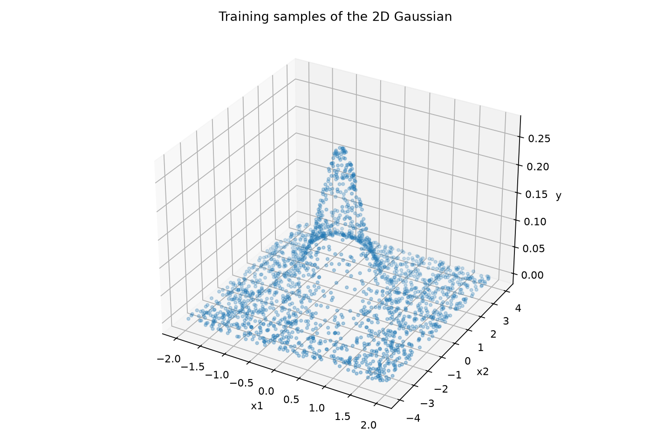
Hình 2. Biểu đồ phân tán 3D của 2000 mẫu huấn luyện (x₁, x₂, y). Các điểm tạo thành hình dạng chuông, phần lớn nằm sát mặt phẳng y ≈ 0.
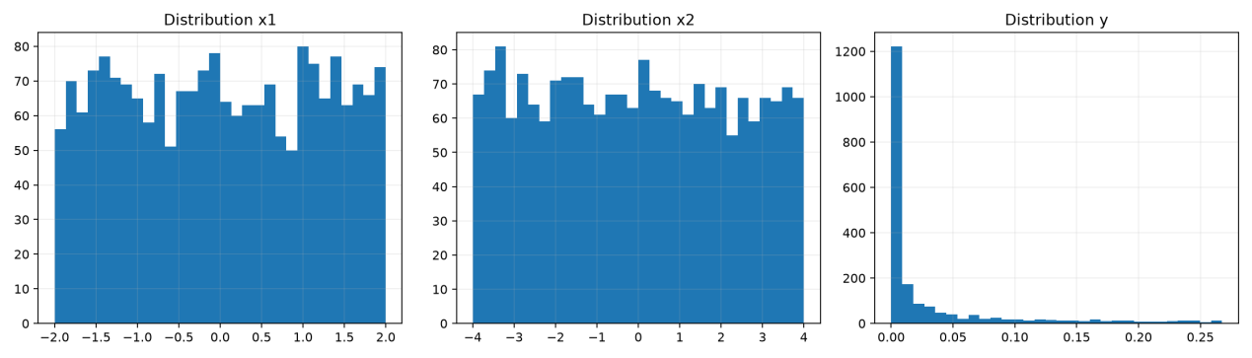
Hình 3. Phân bố của x₁, x₂ và y trên tập huấn luyện. x₁, x₂ phân bố gần đều; y lệch mạnh về phía 0.
Nhận xét về dữ liệu:
- Đầu vào phủ đều miền. Histogram của x₁ và x₂ gần phẳng, khớp với phân bố đều; giá trị trung bình gần 0 và min/max sát biên miền, nghĩa là dữ liệu phủ đủ cả bốn góc.
- Nhãn mất cân bằng mạnh. Phần lớn mẫu có y rất nhỏ: ở tập train có 784/2000 mẫu (39.2%) với y < 0.001 và giá trị trung vị chỉ khoảng 0.0036, trong khi trung bình là 0.031. Chỉ 233/2000 mẫu (11.7%) có y > 0.1. Con số này khớp với tính toán giải tích: diện tích miền có f > 0.1 chiếm khoảng 11.5% tổng diện tích.
- Vùng quan trọng nhất lại ít mẫu nhất. Đỉnh nhọn quanh gốc quyết định phần lớn sai số, nhưng chỉ có một tỷ lệ nhỏ mẫu rơi vào đó. Với nhóm A, số mẫu có y > 0.1 tăng từ 27 (A = 200) lên 233 (A = 2000), tức vùng đỉnh được “nhìn thấy” nhiều hơn rất nhiều khi A tăng.
- Tập validation và test nhỏ nên nhiễu. Trong 100 mẫu validation chỉ có 14 mẫu y > 0.1; tập test chỉ có 8. Hơn nữa, giá trị y trung bình và phương sai của ba tập khác nhau rõ: phương sai y là 0.00338 (train), 0.00391 (validation) và 0.00161 (test). Tập test ngẫu nhiên ít mẫu vùng đỉnh hơn nên MSE trên test có thể thấp hơn trên validation mà không có nghĩa mô hình tốt hơn.
- Mốc so sánh (baseline). Một mô hình “dự đoán hằng số bằng giá trị trung bình” có MSE đúng bằng phương sai của y, tức khoảng 0.0034 trên train, 0.0039 trên validation và 0.0016 trên test. Mọi mô hình có ý nghĩa phải đạt MSE thấp hơn các mốc này, và mức thấp hơn bao nhiêu lần cho biết mô hình học được bao nhiêu.

2.5. Kết luận chương
Dữ liệu được sinh đúng theo hàm Gaussian đề yêu cầu, chia thành ba tập độc lập có seed cố định và tệp lưu sẵn, chuẩn hóa không rò rỉ.
Hai đặc điểm quan trọng nhất của dữ liệu cho các thực nghiệm sau là: giá trị y bị chặn ở 0.269 và phần lớn rất gần 0, đồng thời thông tin quan trọng của hàm tập trung ở một đỉnh hẹp chiếm khoảng 11% diện tích miền.

CHƯƠNG 3: MÔ HÌNH VÀ CÀI ĐẶT

3. Mô hình và cài đặt

3.1. Kiến trúc mạng MLP
Mô hình là mạng perceptron đa tầng (MLP) có hai đầu vào (x₁, x₂), C tầng ẩn, mỗi tầng ẩn gồm H nơ-ron (H tương ứng ký hiệu B trong đề bài), và một đầu ra ŷ. Trong mã nguồn, mạng được cài đặt bằng lớp MLP(nn.Module) với cấu trúc:
Linear(2, H) → σ → [Linear(H, H) → σ] × (C − 1) → Linear(H, 1)
Với σ là hàm kích hoạt (tanh trong bài này), và đầu ra không có hàm kích hoạt (tuyến tính). Gọi h⁽⁰⁾ = x, các phép tính truyền thuận là:
- Tầng ẩn thứ l (l = 1, …, C): h⁽ˡ⁾ = tanh(W⁽ˡ⁾ h⁽ˡ⁻¹⁾ + b⁽ˡ⁾)
- Đầu ra: ŷ = w₀ᵀ h⁽ᶜ⁾ + b₀
Trong đó W⁽¹⁾ ∈ ℝ^{H×2}, W⁽ˡ⁾ ∈ ℝ^{H×H} với l ≥ 2, w₀ ∈ ℝᴴ. Số tham số huấn luyện của mạng là:
N_params = (3H) + (C − 1)(H² + H) + (H + 1) = 4H + 1 + (C − 1)(H² + H)
Ví dụ với H = 10: C = 1 có 41 tham số, C = 2 có 151, C = 3 có 261 và C = 4 có 371. Với C = 1: H = 1 có 5 tham số, H = 10 có 41 tham số. Các số này sẽ dùng ở nhóm B và C để lý giải thời gian huấn luyện và khả năng biểu diễn
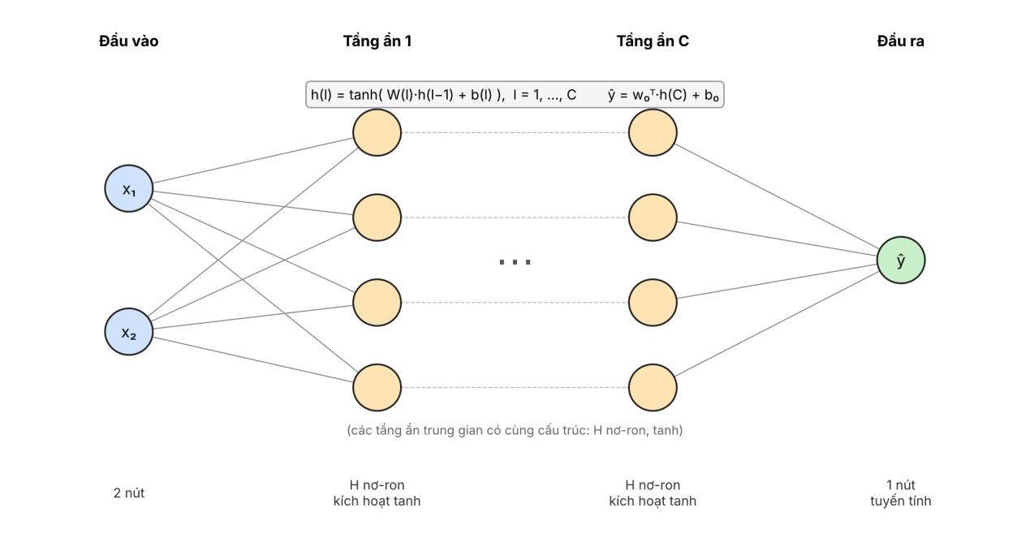
Hình 4. Kiến trúc MLP với hai đầu vào, C tầng ẩn H nơ-ron (kích hoạt tanh) và một đầu ra tuyến tính.
Lý do chọn thiết kế:
- Đầu ra tuyến tính: bài toán là hồi quy giá trị thực. Hàm sigmoid ở đầu ra sẽ ép ŷ ∈ (0, 1) và làm gradient yếu khi y rất nhỏ (phần lớn nhãn có y < 0.05).
- Kích hoạt tanh: hàm trơn, khả vi mọi nơi, đối xứng quanh 0, phù hợp với đầu vào đã chuẩn hóa và với hàm mục tiêu trơn như Gaussian.
- Khởi tạo trọng số: dùng khởi tạo mặc định của nn.Linear trong PyTorch; kết quả lặp lại được nhờ cố định seed.

3.2. Hàm mất mát và thuật toán tối ưu
Hàm mất mát là sai số bình phương trung bình (MSE) trên một lô (batch) gồm m mẫu:
L = (1/m) Σᵢ (ŷᵢ − yᵢ)²
Tối ưu hóa bằng SGD (torch.optim.SGD, không dùng momentum) với tốc độ học 0.01 và kích thước lô 128; gradient được tính bằng lan truyền ngược (loss.backward()). Bộ tối ưu Adam (torch.optim.Adam) cũng có sẵn trong mã và chọn qua tham số optimizer_name, nhưng không được dùng cho các nhóm A, B, C để mọi cấu hình so sánh trên cùng một thiết lập.

3.3. Quy trình huấn luyện và kiểm định
Hàm train_model tự cài đặt vòng lặp huấn luyện (không dùng thư viện huấn luyện bậc cao).
Các bước chính:
- Cố định seed (set_seed): đặt seed cho random, numpy, torch (và CUDA nếu có); DataLoader dùng bộ sinh số ngẫu nhiên riêng cùng seed để thứ tự trộn lô lặp lại được.
- Dữ liệu: TensorDataset và DataLoader với kích thước lô 128, shuffle=True.
- Mỗi epoch, với mỗi lô (xb, yb):
model.train()
for xb, yb in train_loader:
optimizer.zero_grad() # xóa gradient cũ
pred = model(xb) # truyền thuận
loss = criterion(pred, yb) # tính MSE
loss.backward() # lan truyền ngược
optimizer.step() # cập nhật trọng số
- Kiểm định sau mỗi epoch trên toàn bộ tập validation, ở chế độ đánh giá và không tính gradient:
model.eval()with torch.no_grad():
valid_loss = criterion(model(valid_X), valid_y).item()
- Checkpoint: khi validation MSE giảm, lưu trạng thái mô hình tốt nhất (state_dict) ra tệp .pth và ghi lại epoch tương ứng.
- Dừng sớm (early stopping): nếu validation MSE không cải thiện sau patience = [30] epoch liên tiếp thì dừng; cuối cùng nạp lại trọng số tốt nhất để đánh giá. Trong thực tế, cơ chế này hầu như không kích hoạt vì validation loss vẫn giảm đến cuối ngân sách 200 epoch (xem Mục 4.1)
- Đo thời gian huấn luyện bằng time.perf_counter() (dùng cho nhóm C).
Giải thích các lệnh quan trọng: zero_grad() xóa gradient cộng dồn từ lô trước; backward() tính gradient của loss theo mọi tham số; step() cập nhật tham số theo quy tắc của bộ tối ưu; model.eval() chuyển mô hình sang chế độ đánh giá; torch.no_grad() tắt việc lưu đồ thị tính toán để tiết kiệm bộ nhớ và tránh tính gradient không cần thiết.
Khi đọc đường cong loss: train loss được tính trung bình trên các lô trong lúc trọng số đang cập nhật, còn validation loss tính sau khi hết epoch trên trọng số cuối epoch. Vì vậy hai đường không hoàn toàn so sánh trực tiếp được, nhất là ở vài epoch đầu.

3.4. Cấu hình thực nghiệm (baseline)
Bảng 3. Siêu tham số baseline
Tham số | Giá trị
Bộ tối ưu / tốc độ học | SGD (không momentum) / 0.01
Số epoch tối đa | 200
Kiên nhẫn (patience) | 30
Thiết bị | CPU
Phiên bản | Python 3.12.10, PyTorch 2.15.0 (CPU)
Trong từng nhóm thực nghiệm chỉ thay đổi yếu tố đang khảo sát:
Nhóm | Biến đổi | Giữ cố định
A | A = 200, 400, …, 2000 | H = 10, C = 1
B | H = 1, 2, …, 10 | A = 1800, C = 1
C | C = 1, 2, 3, 4 | A = 1800, H = 10

3.5. Chỉ số đánh giá
Trên tập test, ba chỉ số được tính từ dự đoán ŷ (sau khi áp dụng đúng phép chuẩn hóa của cấu hình):
MSE = (1/N) Σ (ŷᵢ − yᵢ)²
MAE = (1/N) Σ |ŷᵢ − yᵢ|
RMSE = √MSE
Vì y nhỏ (tối đa 0.269) nên MSE rất nhỏ; RMSE cùng đơn vị với y nên dễ diễn giải hơn (ví dụ so với đỉnh 0.269 hoặc độ lệch chuẩn y ≈ 0.04 của test). Ngoài ra, bề mặt xấp xỉ được vẽ trên lưới 100 × 100 điểm trong miền [−2, 2] × [−4, 4] để so với bề mặt thật, và biểu đồ y thật – ŷ dự đoán trên tập test.

3.6. Môi trường và tái lập
Mã nguồn gồm: common.py (sinh dữ liệu, mô hình, huấn luyện, đánh giá, vẽ hình), run_experiments.py (chạy nhóm A, B, C và mô hình cuối), BTL01_MLP_Complete.ipynb (bản notebook), requirements.txt (numpy, pandas, matplotlib, torch, nbformat).
Chạy lại toàn bộ:
pip install -r requirements.txt
python run_experiments.py
Dữ liệu được sinh một lần rồi lưu cố định trong data/*.csv; nhật ký từng lần chạy lưu ở results/*_runs.csv, hình ở results/figures/, trọng số ở results/models/*.pth. Kết quả lặp lại được trên cùng phiên bản thư viện nhờ cố định seed; trên máy khác có thể lệch rất nhỏ ở các chữ số cuối do khác biệt số học dấu phẩy động.

CHƯƠNG 4: THỰC NGHIỆM

4. Thực nghiệm

4.1. Quy trình đánh giá và mốc tham chiếu
Để so sánh công bằng giữa các cấu hình, các thực nghiệm tuân theo các nguyên tắc sau. Thứ nhất, dữ liệu huấn luyện, kiểm định (validation) và kiểm tra (test) được sinh một lần, lưu cố định và dùng lại cho mọi cấu hình (mục 2.2). Thứ hai, trong mỗi nhóm chỉ một yếu tố thay đổi (số mẫu A, độ rộng H hoặc độ sâu C), các siêu tham số còn lại giữ như Bảng 3. Thứ ba, mỗi cấu hình được huấn luyện với ba seed (42, 123, 2026) và kết quả được báo cáo dưới dạng trung bình ± độ lệch chuẩn. Thứ tư, trong mỗi lần chạy, mô hình tốt nhất được chọn theo validation MSE; việc chọn cấu hình giữa các nhóm cũng chỉ dựa vào validation, còn tập test chỉ dùng để báo cáo sai số cuối cùng. Thứ năm, mọi lần chạy được ghi vào tệp CSV (results/*_runs.csv) nên mọi số liệu trong báo cáo đều truy vết được.
Mốc tham chiếu. Một mô hình chỉ dự đoán hằng số bằng giá trị trung bình của y có MSE đúng bằng phương sai của y. Mốc này là 0.0039 trên tập validation và 0.0016 trên tập test (Chương 2). Một mô hình chỉ có ý nghĩa khi MSE thấp hơn rõ rệt các mốc này; mức thấp hơn càng nhiều thì mô hình càng học được nhiều cấu trúc của hàm.
Ngân sách huấn luyện. Mọi lần chạy dùng SGD (không momentum), tốc độ học 0.01, kích thước lô 128, tối đa 200 epoch và patience 30 (Bảng 3). Ở nhóm A, cả 30/30 lần chạy có epoch tốt nhất ≥ 190; ở nhóm B là 23/30 và nhóm C là 10/12. Nghĩa là trong hầu hết các lần chạy, validation loss vẫn còn giảm khi huấn luyện kết thúc và cơ chế dừng sớm hầu như không kích hoạt. Vì vậy các kết quả dưới đây phản ánh chất lượng đạt được trong ngân sách huấn luyện này, chưa phải cực tiểu mà từng kiến trúc có thể đạt.

4.2. Nhóm A: ảnh hưởng của số mẫu huấn luyện
Thiết lập. A = 200, 400, …, 2000 mẫu (các tập con lồng nhau từ cùng tập 2000 mẫu), H = 10, C = 1.
Bảng 4. Kết quả nhóm A (trung bình ± độ lệch chuẩn qua 3 seed)
A | Val MSE | Test MSE | Test MAE | Test RMSE | Thời gian (s)
200 | 5.51e-03 ± 4.5e-04 | 3.18e-03 ± 6.3e-04 | 4.55e-02 ± 8.3e-03 | 5.62e-02 ± 5.8e-03 | 1.7
400 | 4.78e-03 ± 9.3e-05 | 2.54e-03 ± 5.0e-04 | 4.05e-02 ± 6.6e-03 | 5.02e-02 ± 5.0e-03 | 2.4
600 | 4.56e-03 ± 4.9e-05 | 2.38e-03 ± 5.4e-04 | 3.90e-02 ± 6.8e-03 | 4.85e-02 ± 5.5e-03 | 3.1
800 | 4.13e-03 ± 1.5e-04 | 2.09e-03 ± 5.6e-04 | 3.65e-02 ± 6.6e-03 | 4.55e-02 ± 5.9e-03 | 4.0
1000 | 3.97e-03 ± 2.4e-04 | 1.96e-03 ± 5.5e-04 | 3.51e-02 ± 6.8e-03 | 4.40e-02 ± 6.0e-03 | 4.3
1200 | 3.76e-03 ± 3.0e-04 | 1.77e-03 ± 5.2e-04 | 3.29e-02 ± 6.8e-03 | 4.18e-02 ± 6.0e-03 | 6.8
1400 | 3.64e-03 ± 3.4e-04 | 1.70e-03 ± 5.2e-04 | 3.22e-02 ± 6.7e-03 | 4.09e-02 ± 6.1e-03 | 9.4
1600 | 3.45e-03 ± 3.7e-04 | 1.60e-03 ± 5.3e-04 | 3.12e-02 ± 6.8e-03 | 3.96e-02 ± 6.4e-03 | 8.4
1800 | 3.33e-03 ± 4.0e-04 | 1.49e-03 ± 5.0e-04 | 2.98e-02 ± 6.6e-03 | 3.83e-02 ± 6.2e-03 | 9.6
2000 | 3.23e-03 ± 4.4e-04 | 1.46e-03 ± 5.0e-04 | 2.96e-02 ± 6.6e-03 | 3.78e-02 ± 6.4e-03 | 13.3
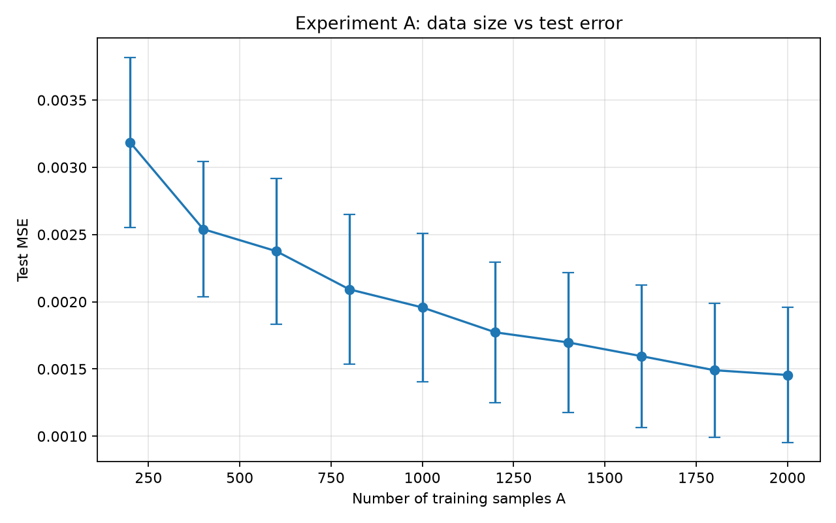
Hình 5. Sai số test MSE theo số mẫu huấn luyện A (trung bình ± độ lệch chuẩn qua 3 seed).
Nhận xét: Sai số giảm đơn điệu khi A tăng: test MSE giảm từ 3.18×10⁻³ (A = 200) xuống 1.46×10⁻³ (A = 2000), tức giảm khoảng 54%; validation MSE giảm từ 5.51×10⁻³ xuống 3.23×10⁻³ (khoảng 41%). Mức cải thiện giảm dần: tăng từ 200 lên 400 mẫu làm test MSE giảm khoảng 20%, còn tăng từ 1800 lên 2000 mẫu chỉ giảm khoảng 2%. Độ lệch chuẩn giữa các seed (khoảng 5×10⁻⁴ trên test) lớn hơn nhiều so với chênh lệch giữa các giá trị A liền kề, nên chỉ xu hướng tổng thể (không phải từng cặp A liền kề) là có ý nghĩa. Thời gian huấn luyện tăng gần tuyến tính theo A (từ 1.7 s lên 13.3 s) vì số bước cập nhật mỗi epoch tỉ lệ với A.
So với mốc tham chiếu 0.0016 trên test, chỉ khi A ≥ 1600 (1.60×10⁻³) thì test MSE trung bình mới ngang bằng hoặc thấp hơn mốc; với A ≤ 1400, mô hình chưa tốt hơn việc dự đoán hằng số. Trên validation (mốc 0.0039), mô hình vượt mốc từ A ≥ 1200. Chưa quan sát thấy dấu hiệu quá khớp: sai số giảm đều trên cả validation và test.

4.3. Nhóm B: ảnh hưởng của độ rộng (số nơ-ron tầng ẩn)
Thiết lập. H = 1, 2, …, 10 (MLP một tầng ẩn), A = 1800, C = 1. Cấu hình H = 10 trùng với cấu hình A = 1800 của nhóm A nên cho cùng kết quả.
Bảng 5. Kết quả nhóm B (trung bình ± độ lệch chuẩn qua 3 seed)
H | Số tham số | Val MSE | Test MSE | Test MAE | Test RMSE | Epoch tốt nhất
1 | 5 | 3.93e-03 ± 4.0e-06 | 1.69e-03 ± 7.8e-06 | 3.31e-02 ± 2.2e-04 | 4.11e-02 ± 9.5e-05 | 186
2 | 9 | 4.21e-03 ± 4.6e-04 | 1.84e-03 ± 3.0e-04 | 3.36e-02 ± 3.1e-03 | 4.28e-02 ± 3.4e-03 | 179
3 | 13 | 3.95e-03 ± 7.1e-04 | 1.71e-03 ± 3.5e-04 | 3.14e-02 ± 5.5e-03 | 4.11e-02 ± 4.3e-03 | 154
4 | 17 | 3.74e-03 ± 3.1e-04 | 1.56e-03 ± 2.3e-04 | 3.06e-02 ± 2.5e-03 | 3.95e-02 ± 2.8e-03 | 196
5 | 21 | 4.17e-03 ± 6.9e-04 | 1.82e-03 ± 1.4e-04 | 3.23e-02 ± 1.6e-03 | 4.26e-02 ± 1.6e-03 | 200
6 | 25 | 3.89e-03 ± 5.0e-04 | 1.87e-03 ± 2.8e-04 | 3.51e-02 ± 3.2e-03 | 4.32e-02 ± 3.3e-03 | 156
7 | 29 | 3.34e-03 ± 9.6e-04 | 1.55e-03 ± 4.8e-04 | 3.10e-02 ± 6.2e-03 | 3.90e-02 ± 6.5e-03 | 196
8 | 33 | 3.21e-03 ± 5.1e-04 | 1.40e-03 ± 3.0e-04 | 2.91e-02 ± 4.6e-03 | 3.73e-02 ± 4.1e-03 | 199
9 | 37 | 2.94e-03 ± 8.9e-04 | 1.28e-03 ± 3.7e-04 | 2.76e-02 ± 4.2e-03 | 3.55e-02 ± 5.1e-03 | 199
10 | 41 | 3.33e-03 ± 4.0e-04 | 1.49e-03 ± 5.0e-04 | 2.98e-02 ± 6.6e-03 | 3.83e-02 ± 6.2e-03 | 200

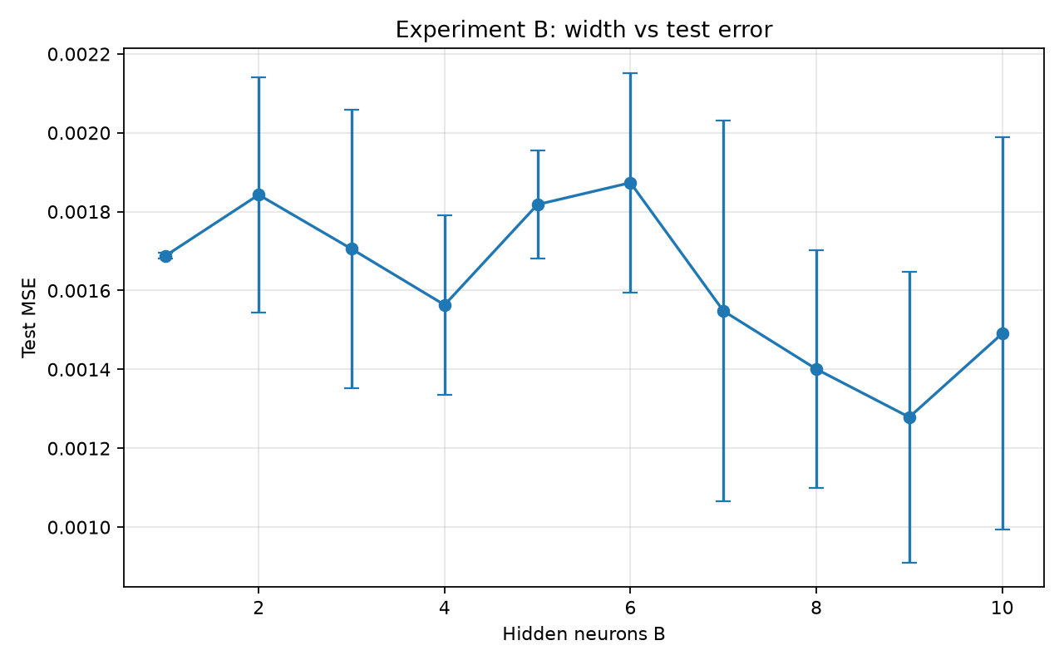
Hình 6. Sai số theo số nơ-ron tầng ẩn H (A = 1800, C = 1).
Nhận xét: Xu hướng chung là sai số giảm khi H tăng nhưng không đơn điệu: validation MSE nằm quanh 3.7–4.2×10⁻³ với H ≤ 6, giảm xuống 3.2–3.3×10⁻³ với H = 7–8, đạt thấp nhất tại H = 9 (2.94×10⁻³ ± 8.9×10⁻⁴) rồi tăng nhẹ ở H = 10 (3.33×10⁻³). Cấu hình H = 9 cũng cho test MSE thấp nhất (1.28×10⁻³), thấp hơn mốc tham chiếu (1.61×10⁻³) khoảng 20%. Theo quy trình đã nêu, H = 9 được chọn theo validation, không theo test.
Cần thận trọng khi diễn giải: độ lệch chuẩn giữa các seed (đến 9.6×10⁻⁴ ở validation) lớn bằng hoặc hơn chênh lệch giữa các giá trị H gần nhau, nên chênh lệch giữa H = 9 và H = 10 hay giữa H = 2 và H = 5 không phân biệt được với nhiều giữa các seed. Với H = 1, độ lệch chuẩn cực nhỏ (4×10⁻⁶), nghĩa là ba seed hội tụ về nghiệm gần như giống nhau: mạng một nơ-ron không đủ khả năng biểu diễn nên sai số (3.93×10⁻³) xấp xỉ mốc tham chiếu của validation (3.91×10⁻³). Dấu hiệu thiếu khớp rõ nhất ở các H nhỏ; chưa có dấu hiệu quá khớp ở H lớn (sai số train và validation không tách xa nhau). Có 3/30 lần chạy (ở H = 2, 3 và 6) dừng sớm trước epoch 200, các lần còn lại dùng hết ngân sách epoch.

4.4. Nhóm C: ảnh hưởng của độ sâu (số tầng ẩn)
Thiết lập. C = 1, 2, 3, 4, A = 1800, H = 10.
Bảng 6. Kết quả nhóm C (trung bình ± độ lệch chuẩn qua 3 seed)
C | Số tham số | Val MSE | Test MSE | Test MAE | Test RMSE | Epoch tốt nhất | Thời gian (s)
1 | 41 | 3.33e-03 ± 4.0e-04 | 1.49e-03 ± 5.0e-04 | 2.98e-02 ± 6.6e-03 | 3.83e-02 ± 6.2e-03 | 200 | 4.8
2 | 151 | 3.27e-03 ± 5.7e-05 | 1.41e-03 ± 3.1e-04 | 2.92e-02 ± 4.6e-03 | 3.74e-02 ± 4.0e-03 | 199 | 5.4
3 | 261 | 3.48e-03 ± 1.8e-04 | 1.42e-03 ± 1.7e-04 | 2.91e-02 ± 2.4e-03 | 3.76e-02 ± 2.2e-03 | 196 | 8.3
4 | 371 | 3.67e-03 ± 5.6e-05 | 1.53e-03 ± 1.8e-04 | 3.09e-02 ± 3.2e-03 | 3.90e-02 ± 2.3e-03 | 193 | 9.7

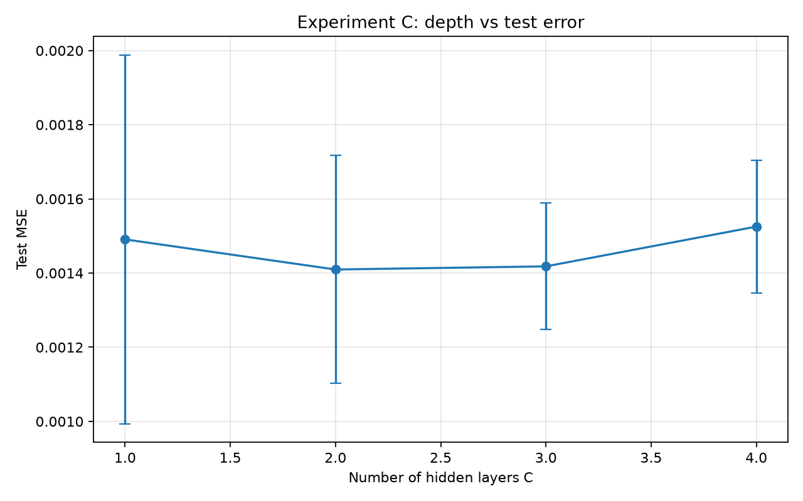
Hình 7. Sai số test MSE theo số tầng ẩn C (A = 1800, H = 10).
Nhật xét: Hình 7 cho thấy đường test MSE theo độ sâu C gần như phẳng: giá trị trung bình chỉ dao động trong khoảng 1.41–1.53×10⁻³ (chênh lệch khoảng 8%). Đường cong giảm nhẹ từ C = 1 (1.49×10⁻³) xuống cực tiểu ở C = 2 (1.41×10⁻³, thấp hơn khoảng 5%), đi ngang ở C = 3 (1.42×10⁻³) rồi tăng lên ở C = 4 (1.53×10⁻³, cao hơn C = 2 khoảng 8%). Tuy nhiên, các thanh sai số (± độ lệch chuẩn qua 3 seed) chồng lấn hoàn toàn giữa bốn giá trị C, nên chênh lệch trung bình giữa các độ sâu không có ý nghĩa thống kê. Thanh sai số cũng thu hẹp khi C tăng (độ lệch chuẩn giảm từ 5.0×10⁻⁴ ở C = 1 xuống khoảng 1.7–1.8×10⁻⁴ ở C = 3 và C = 4), nghĩa là mạng sâu hơn cho kết quả ổn định hơn giữa các seed, nhưng không tốt hơn về sai số trung bình. Cả bốn cấu hình đều có test MSE thấp hơn mốc tham chiếu 1.61×10⁻³ (thấp hơn từ 5% đến 12%), tức đều học được một phần cấu trúc của hàm, nhưng mức cải thiện nhỏ.
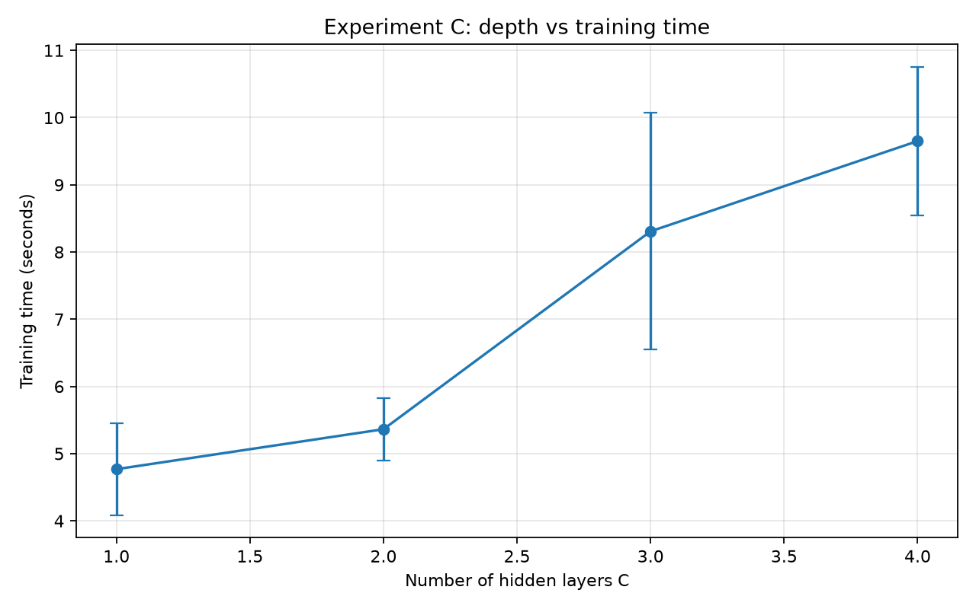
Hình 8. Thời gian huấn luyện theo số tầng ẩn C.
Nhận xét: Việc tăng độ sâu không cải thiện đáng kể sai số: validation MSE thấp nhất ở C = 2 (3.27×10⁻³) nhưng chỉ chênh C = 1 khoảng 2%, rồi tăng dần ở C = 3 và C = 4 (3.67×10⁻³, cao hơn C = 2 khoảng 12%). Test MSE dao động trong khoảng 1.41–1.53×10⁻³, chênh lệch nhỏ so với độ lệch chuẩn giữa các seed. Ngược lại, chi phí tăng rõ: số tham số tăng từ 41 lên 371 (khoảng 9 lần) và thời gian huấn luyện tăng từ 4.8 s lên 9.7 s (khoảng 2 lần). Epoch tốt nhất gần như không đổi giữa các độ sâu (193–200 trên 200 epoch), tức cả bốn cấu hình đều chưa hội tụ hoàn toàn khi kết thúc.
Cần lưu ý rằng thời gian đo trên máy dùng chung nên có nhiễu: ở nhóm B, thời gian không tăng đơn điệu theo H (H = 1 mất 9.6 s, H = 10 mất 4.9 s), nên chỉ so sánh thời gian giữa các giá trị C có chênh lệch lớn.

4.5. Mô hình được chọn và đánh giá cuối
Trong các cấu hình đã khảo sát, cấu hình có validation MSE trung bình thấp nhất là H = 9, C = 1, A = 1800 (2.94×10⁻³; các ứng viên gần nhất là H = 8 (3.21×10⁻³), A = 2000 (3.23×10⁻³) và C = 2 (3.27×10⁻³). Cấu hình này được huấn luyện với ba seed và đánh giá trên tập test.
Bảng 7. Mô hình được chọn (H = 9, C = 1, A = 1800)
Seed | Epoch tốt nhất | Val MSE | Test MSE | Test MAE | Test RMSE
42 | 198 | 2.44e-03 | 1.23e-03 | 2.78e-02 | 3.51e-02
123 | 200 | 2.41e-03 | 9.37e-04 | 2.33e-02 | 3.06e-02
2026 | 200 | 3.96e-03 | 1.67e-03 | 3.18e-02 | 4.09e-02
Trung bình ± độ lệch chuẩn |  | 2.94e-03 ± 8.9e-04 | 1.28e-03 ± 3.7e-04 | 2.76e-02 ± 4.2e-03 | 3.55e-02 ± 5.1e-03
Mốc tham chiếu (dự đoán trung bình) |  | 3.91e-03 | 1.61e-03 |  | 4.01e-02
Vì cấu hình được chọn là cấu hình tốt nhất trong 22 cấu hình khác nhau theo validation (chỉ 100 mẫu), giá trị validation MSE của nó có thể lạc quan do chọn lọc; test MSE mới là ước lượng độc lập.
Mô hình chọn được huấn luyện lại với cùng ba seed và cùng thiết lập, nên kết quả trùng với dòng H = 9 của Bảng 5 (đúng với final_model_runs.csv và experiment_B_runs.csv).
Test MSE trung bình của mô hình chọn (1.28×10⁻³) thấp hơn mốc tham chiếu (1.61×10⁻³) khoảng 20%, tương ứng hệ số xác định R² ≈ 0.20 trên tập test. Mức cải thiện này không đồng đều giữa các seed: seed 123 cho 9.4×10⁻⁴ (thấp hơn mốc khoảng 42%), nhưng seed 2026 cho 1.67×10⁻³ (cao hơn mốc khoảng 4%). RMSE trung bình 0.0355 so với độ lệch chuẩn của y trên tập test là 0.0401.
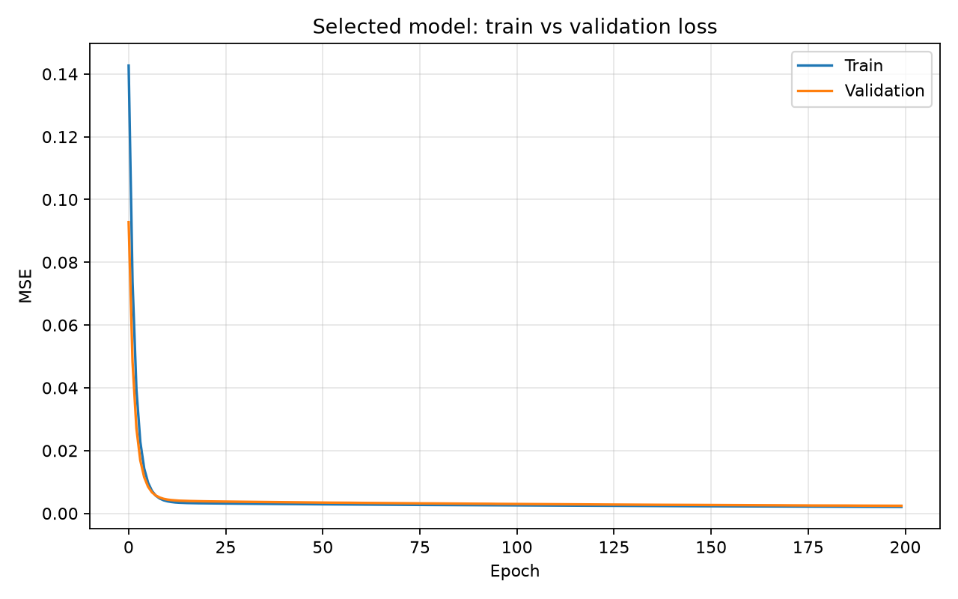
Hình 9. Đường cong train/validation loss của mô hình được chọn (vẽ từ seed có validation MSE tốt nhất).
Nhật xét: Hình 9 cho thấy cả hai đường loss giảm rất nhanh trong khoảng 10 epoch đầu (từ khoảng 0.14 xuống gần 0.003), sau đó chỉ giảm rất chậm cho đến epoch 200. Hai đường gần như trùng nhau, tức không có quá khớp, nhưng đường vẫn còn dốc nhẹ ở cuối nên quá trình huấn luyện chưa hội tụ hoàn toàn. Mức loss mà đường cong đạt được ở giai đoạn đầu (khoảng 0.003) xấp xỉ phương sai của y, trùng với mốc tham chiếu.
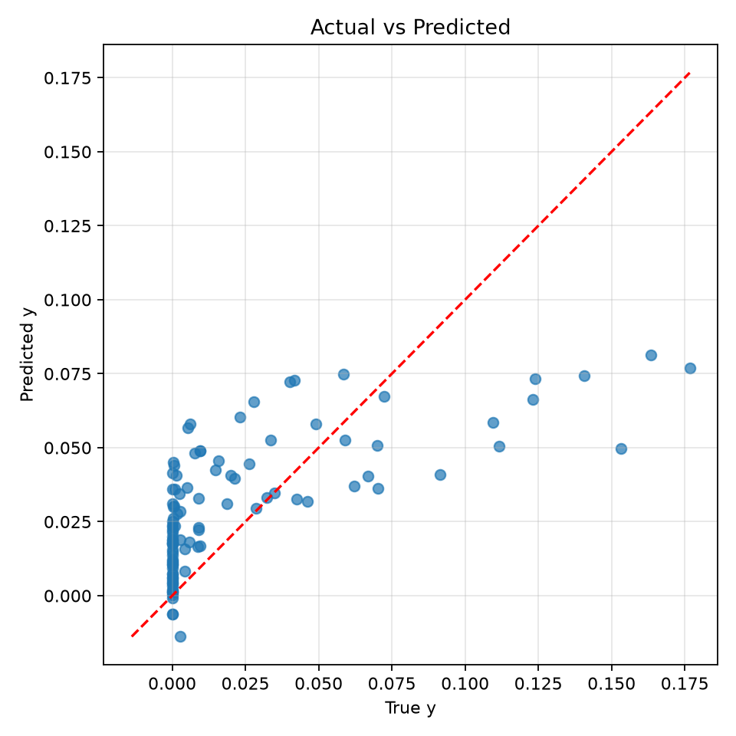
Hình 10. Giá trị thật và giá trị dự đoán trên tập test (đường nét đứt là y = ŷ).
Nhật xét: Hình 10 cho thấy mô hình dự đoán thấp hơn thực tế ở vùng giá trị cao và cao hơn thực tế ở vùng giá trị gần 0. Với các mẫu có y > 0.1 (đỉnh của hàm), giá trị dự đoán chỉ đạt khoảng 0.04–0.08 trong khi giá trị thật lên đến 0.177; tất cả các điểm này nằm dưới đường y = ŷ. Ở vùng y ≈ 0 (chiếm đa số mẫu), dự đoán trải từ khoảng 0 đến 0.045, và một số ít điểm dự đoán âm (thấp nhất khoảng −0.014) dù nhãn thật không âm. Các điểm không bám sát đường y = ŷ, phản ánh mô hình mới xấp xỉ được xu hướng chung chứ chưa tái tạo được đỉnh nhọn.
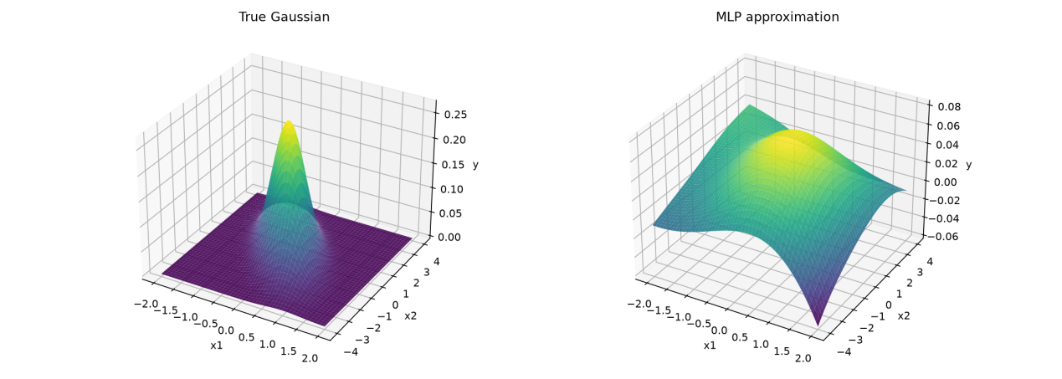
Hình 11. Bề mặt hàm Gaussian thật (trái) và bề mặt xấp xỉ bởi mô hình MLP được chọn (phải) trên miền [−2, 2] × [−4, 4].
Nhật xét: Hình 11 xác nhận nhận xét trên. Bề mặt thật có một đỉnh nhọn cao khoảng 0.27 tại gốc tọa độ và gần như phẳng ở xa; bề mặt xấp xỉ là một gò thoải, trơn và rộng với đỉnh chỉ khoảng 0.08 (khoảng 30% chiều cao thật), đồng thời có vùng giá trị âm (đến khoảng −0.06) ở một góc của miền, nơi hàm thật bằng 0. Nghĩa là trong ngân sách huấn luyện hiện tại, mạng mới học được hình dạng thô (một gò tập trung quanh gốc) chứ chưa học được độ nhọn và phần đuôi phẳng của hàm Gaussian.

4.6. Tổng hợp kết quả
Bảng 8. Cấu hình tốt nhất của từng nhóm (chọn theo validation MSE)
Nhóm | Cấu hình tốt nhất | Val MSE | Test MSE | Nhận xét ngắn
A (số mẫu) | A = 2000 | 3.23e-03 | 1.46e-03 | Giảm đơn điệu, hiệu quả giảm dần; A ≤ 1400 chưa vượt mốc test
B (độ rộng) | H = 9 | 2.94e-03 | 1.28e-03 | Không đơn điệu, nhiễu seed lớn; H nhỏ bị thiếu khớp
C (độ sâu) | C = 2 | 3.27e-03 | 1.41e-03 | Chênh lệch nhỏ; tăng C chỉ làm tăng chi phí
Mô hình chọn | H = 9, C = 1, A = 1800 | 2.94e-03 | 1.28e-03 | Thấp hơn mốc test khoảng 20%, chưa tái tạo được đỉnh

CHƯƠNG 5: THẢO LUẬN

5. Thảo luận

5.1. Ảnh hưởng của số mẫu huấn luyện (nhóm A)
Sai số giảm đơn điệu khi A tăng (test MSE từ 3.18×10⁻³ xuống 1.46×10⁻³), phù hợp kỳ vọng rằng nhiều dữ liệu hơn giúp phủ tốt hơn vùng đỉnh nhọn của hàm. Số mẫu có y > 0.1 tăng từ 27 (A = 200) lên 233 (A = 2000), nên vùng quan trọng nhất của hàm được “quan sát” nhiều hơn khi A tăng. Mức cải thiện giảm dần ở A lớn, đặc trưng của đường cong học (learning curve).
Tuy nhiên, xu hướng này bị lẫn với một yếu tố tối ưu hóa. Vì mọi cấu hình dùng cùng 200 epoch và kích thước lô 128, số bước cập nhật trọng số tỉ lệ thuận với A:
Bảng 9. Số bước cập nhật tham số theo A (kích thước lô 128, 200 epoch)
A | 200 | 400 | 600 | 800 | 1000 | 1200 | 1400 | 1600 | 1800 | 2000
Bước/epoch | 2 | 4 | 5 | 7 | 8 | 10 | 11 | 13 | 15 | 16
Tổng số bước | 400 | 800 | 1000 | 1400 | 1600 | 2000 | 2200 | 2600 | 3000 | 3200
Mô hình ở A = 200 chỉ được cập nhật 400 lần, còn A = 2000 là 3200 lần (gấp 8 lần). Do đó phần sai số cao ở A nhỏ không chỉ do thiếu dữ liệu mà còn do mô hình được huấn luyện ít bước hơn, trong khi huấn luyện chưa hội tụ (mục 4.1). Với dữ liệu hiện có, hai tác động này không tách riêng được. Để tách riêng, cần cố định tổng số bước cập nhật giữa các A, hoặc huấn luyện đến hội tụ.

5.2. Ảnh hưởng của độ rộng (nhóm B)
Xu hướng chung là sai số giảm khi H tăng, nhưng đường cong không đơn điệu (ví dụ H = 5 tệ hơn H = 4; H = 10 tệ hơn H = 9). Có hai nguyên nhân khả dĩ. Thứ nhất, nhiễu giữa các seed lớn: độ lệch chuẩn của validation MSE (đến 9.6×10⁻⁴ ở H = 7) bằng hoặc lớn hơn chênh lệch giữa các H gần nhau, nên các dao động nhỏ này không có ý nghĩa thống kê. Thứ hai, huấn luyện chưa hội tụ (đa số lần chạy có epoch tốt nhất ≥ 190), nên kết quả phụ thuộc vào điểm khởi tạo ngẫu nhiên và quỹ đạo tối ưu hơn là vào năng lực biểu diễn của mạng.
Với H nhỏ có dấu hiệu thiếu khớp (underfitting): ở H = 1, sai số (3.93×10⁻³) xấp xỉ mốc dự đoán hằng số của validation (3.91×10⁻³) và ba seed cho kết quả gần như giống nhau (độ lệch chuẩn 4×10⁻⁶). Điều này phù hợp với việc một nơ-ron tanh chỉ biểu diễn được một hàm đơn điệu theo một hướng, không thể tạo thành “gò” có đỉnh. Chưa quan sát thấy quá khớp ở H lớn: sai số train và validation không tách xa nhau, ngay cả với H = 10 (41 tham số, 1800 mẫu).

5.3. Ảnh hưởng của độ sâu (nhóm C)
Tăng số tầng ẩn không mang lại lợi ích rõ ràng: test MSE chỉ dao động trong 1.41–1.53×10⁻³, chênh lệch nhỏ hơn độ lệch chuẩn giữa các seed ở C = 1, 2, trong khi chi phí tăng khoảng 9 lần về số tham số và khoảng 2 lần về thời gian. Hàm mục tiêu là một hàm trơn, đơn đỉnh của hai biến; về mặt biểu diễn, một tầng ẩn rộng vừa phải đã đủ theo định lý xấp xỉ vạn năng, nên thêm tầng không đem lại lợi thế biểu diễn đáng kể.
Ngoài ra, validation MSE tăng dần từ C = 2 đến C = 4 (3.27 → 3.67×10⁻³). Một giải thích khả dĩ là mạng sâu hơn với tanh có gradient lan truyền yếu hơn nên học chậm hơn trong cùng 200 epoch; tuy nhiên bài làm chưa đo gradient ở từng tầng nên chưa thể khẳng định đây là hiện tượng triệt tiêu gradient (vanishing gradient).

5.4. Các trường hợp không như kỳ vọng
1. Không thấy đường cong chữ U như trong tài liệu minh họa. Các hình minh họa của đề cho thấy sai số test tăng trở lại sau một điểm tối ưu (quá khớp). Trong thực nghiệm này không xuất hiện hiện tượng đó vì ba lý do: dữ liệu không có nhiễu (nhãn tính trực tiếp từ công thức); mô hình rất nhỏ (tối đa 371 tham số) so với 1800 mẫu; và huấn luyện chưa hội tụ, tức mạng còn ở vùng thiếu khớp. Quá khớp xuất hiện khi mô hình đủ lớn để ghi nhớ nhiễu hoặc đặc thù của tập huấn luyện, điều kiện này chưa đạt ở đây.
2. Mô hình tốt nhất chỉ hơn mốc dự đoán hằng số khoảng 20%. Mô hình chọn (H = 9, C = 1) đạt test MSE 1.28×10⁻³ so với mốc 1.61×10⁻³ (R² ≈ 0.20), và so với validation là 2.94×10⁻³ so với 3.91×10⁻³ (thấp hơn khoảng 25%). Cải thiện tương đối nhất quán giữa hai tập nhưng nhỏ. Hình 9 cho thấy loss giảm rất nhanh về mức ≈ 0.003 (xấp xỉ phương sai y) trong khoảng 10 epoch đầu, rồi gần như đi ngang. Điều này phù hợp với kịch bản mạng học rất nhanh “giá trị trung bình” (chỉ cần điều chỉnh bias) và sau đó tiến chậm trong việc tạo ra cấu trúc đỉnh nhọn.
3. Đỉnh bị cắt và dự đoán âm. Bề mặt xấp xỉ có đỉnh khoảng 0.08 so với 0.269 thật, và có vùng giá trị âm (Hình 11), các điểm y cao đều bị dự đoán thấp (Hình 10). Đây là hệ quả của việc mạng chưa học được hàm nhọn. Giải thích khả dĩ: (i) đỉnh hẹp, độ lệch chuẩn có điều kiện theo x₁ chỉ khoảng 0.42 trong miền rộng 4 đơn vị, nên đòi hỏi trọng số lớn để tạo chuyển đổi dốc, mà SGD với tốc độ học 0.01 tăng trọng số chậm; (ii) đạo hàm của MSE tỉ lệ với sai số, mà nhãn rất nhỏ (tối đa 0.269) nên gradient nhỏ; (iii) chỉ khoảng 11.7% mẫu nằm ở vùng đỉnh (y > 0.1), nên đóng góp vào gradient của vùng này bị lấn át bởi vùng phẳng; (iv) đầu ra tuyến tính không bị ràng buộc dương, nên khi chưa học xong có thể cho giá trị âm. Các giải thích này phù hợp với quan sát nhưng chưa được kiểm chứng bằng thực nghiệm riêng.
4. Sai số trên test nhỏ hơn trên validation. Test MSE của mọi cấu hình đều thấp hơn validation MSE khoảng một nửa. Điều này không có nghĩa mô hình tổng quát hóa tốt hơn trên test: phương sai y của test (0.0016) thấp hơn nhiều so với validation (0.0039) vì tập test ngẫu nhiên chứa ít mẫu vùng đỉnh hơn (8 mẫu y > 0.1 so với 14). Vì vậy cần so sánh sai số với mốc tham chiếu của từng tập chứ không so trực tiếp test với validation.

5.5. Hạn chế
Chưa hội tụ. Ngân sách huấn luyện (SGD, lr = 0.01, 200 epoch) chưa đủ; kết quả phản ánh tốc độ học trong ngân sách này hơn là năng lực xấp xỉ tối đa của từng kiến trúc.
Yếu tố gây nhiễu ở nhóm A (Bảng 9): số bước cập nhật tăng theo A nên không tách được tác động của số mẫu.
Tập validation và test nhỏ (mỗi tập 100 mẫu, trong đó chỉ 14 và 8 mẫu có y > 0.1) nên MSE nhiễu lớn, dễ bị chi phối bởi vài điểm gần đỉnh.
Chỉ 3 seed nên độ lệch chuẩn ước lượng thiếu chắc chắn; nhiều chênh lệch giữa các cấu hình lân cận không có ý nghĩa thống kê.
Phạm vi khảo sát hẹp: chỉ một hàm kích hoạt (tanh), một bộ tối ưu, H ≤ 10, C ≤ 4, dữ liệu không nhiễu.
Thời gian huấn luyện đo trên máy dùng chung nên có nhiễu.

5.6. Đề xuất cải tiến
Cải thiện tối ưu hóa: dùng Adam hoặc SGD có momentum, tăng số epoch (ví dụ ≥ 1000) với dừng sớm theo validation, và điều chỉnh tốc độ học (có lịch giảm dần).
Chuẩn hóa nhãn: nhân y với hệ số (ví dụ chia cho 0.269) hoặc chuẩn hóa z-score rồi đổi ngược khi dự đoán, để gradient không quá nhỏ.
Tách yếu tố số mẫu khỏi số bước cập nhật: cố định tổng số bước cập nhật giữa các A, hoặc huấn luyện tất cả đến hội tụ.
Mở rộng phạm vi khảo sát: H đến 20–50, thêm hàm kích hoạt (ReLU, sigmoid), C lớn hơn.
Tăng độ tin cậy thống kê: ≥ 5 seed; tập validation/test lớn hơn (ví dụ ≥ 1000 mẫu) hoặc lấy mẫu có chủ đích ở vùng đỉnh.
Khảo sát quá khớp thực sự: thêm nhiễu Gaussian vào nhãn huấn luyện và dùng A nhỏ kết hợp H lớn; khi đó đường cong train/validation sẽ cho thấy điểm tối ưu như trong tài liệu minh họa.
Chẩn đoán gradient: đo độ lớn gradient theo từng tầng ở nhóm C để kiểm chứng giả thuyết triệt tiêu gradient.

CHƯƠNG 6: KẾT LUẬN

6. Kết luận
Bài tập đã xây dựng bằng PyTorch một mạng MLP tùy biến số nơ-ron và số tầng ẩn để xấp xỉ hàm mật độ Gaussian hai chiều (μ = [0, 0], C = [[0.3, −0.5], [−0.5, 2]]) trên miền [−2, 2] × [−4, 4], với dữ liệu train/validation/test độc lập, cố định và quy trình chọn mô hình chỉ dựa vào validation. Ba nhóm thực nghiệm có kiểm soát, mỗi cấu hình chạy với ba seed, cho các kết luận sau:
- Số mẫu (A). Sai số giảm đơn điệu khi A tăng (test MSE từ 3.18×10⁻³ ở A = 200 xuống 1.46×10⁻³ ở A = 2000), với hiệu quả giảm dần. Tuy nhiên số bước cập nhật cũng tăng theo A nên xu hướng này lẫn tác động của tối ưu hóa.
- Độ rộng (B). Sai số giảm khi H tăng nhưng không đơn điệu và bị nhiễu seed chi phối; H nhỏ gây thiếu khớp. Cấu hình có validation MSE thấp nhất là H = 9.
- Độ sâu (C). Tăng số tầng ẩn không cải thiện rõ rệt sai số (test MSE 1.41–1.53×10⁻³) nhưng làm tăng số tham số khoảng 9 lần và thời gian khoảng 2 lần. Một tầng ẩn là đủ cho bài toán này trong điều kiện đã khảo sát.
Mô hình được chọn (H = 9, C = 1, A = 1800) đạt test MSE 1.28×10⁻³ ± 3.7×10⁻⁴, MAE 2.76×10⁻², RMSE 3.55×10⁻², thấp hơn mốc dự đoán hằng số khoảng 20% (R² ≈ 0.20). Mô hình mới xấp xỉ được hình dạng “gò” thoải của hàm; chưa tái tạo được đỉnh nhọn (đỉnh dự đoán ≈ 0.08 so với 0.269 thật). Nguyên nhân chính là quá trình huấn luyện (SGD, tốc độ học 0.01, 200 epoch) chưa hội tụ.
Bài học chính của bài tập: chất lượng xấp xỉ phụ thuộc không chỉ vào kiến trúc mà còn mạnh vào cách huấn luyện (bộ tối ưu, tốc độ học, ngân sách epoch, thang đo của nhãn); và để rút ra kết luận đáng tin về ảnh hưởng của A, B, C cần đảm bảo các cấu hình được huấn luyện đến hội tụ hoặc có cùng ngân sách cập nhật. Hướng phát triển là áp dụng các cải tiến ở mục 5.6, trước hết là bộ tối ưu Adam, huấn luyện lâu hơn và chuẩn hóa nhãn.

